Муниципальное казенное общеобразовательное учреждение «Средняя общеобразовательная школа им.М.Ю Лермонтова» г.о.Баксан
«Неделя психологии» с 13.04 по 17.04 2026г
Согласно приказа Департамента государственной политики в сфере защиты прав детей Минпросвещения России (далее - Департамент) о проведении в ОУ в период с 13по 17 апреля 2026 г. «Недели психологии» (исх №181 от 10.04.2026г).
Указанное мероприятие проводится во исполнение пункта 113 плана основных мероприятий, проводимых в рамках Десятилетия детства, на период до 2027 года, утвержденного распоряжением Правительства Российской Федерации от 23 января 2021 г. № 122-р, в целях создания условий для реализации мероприятий, обеспечивающих формирование стрессоустойчивости у детей и подростков., а также. с целью повышения психологической компетенции обучающихся, педагогов и родителей школы, создания в образовательных учреждениях условий для сохранения и укрепления психологического здоровья обучающихся, оказания психолого-педагогической поддержки обучающимся и воспитанникам, формирования представлений о важности психологической науки как одной из составляющих человекознания, повышение уровня доверия между всеми участниками образовательного процесса, в соответствии с годовым планом работы педагога-психолога МКОУ «СОШ №6 г.о. Баксан» в школе проведена с 13.04.26. по 17.04.26г. «Неделя психологии.Весна».
Неделя психологии – общешкольное мероприятие, которое проводится в течение недели и предполагает участие всех участников общеобразовательного процесса — обучающихся, учителей и родителей.
Цель: создание условий для формирования психологической культуры обучающихся, содействие сохранению, укреплению психологического здоровья обучающихся.
Задачи:
- формирование представлений о важности психологической науки как одной из составляющих наук о человеке;
- содействие развитию личности школьников;
- повышение психологической компетентности учащихся, педагогов, родителей;
- повышение уровня доверия между всеми участниками образовательного процесса
- марафон доверия и популяризация всероссийского детского телефона доверия.
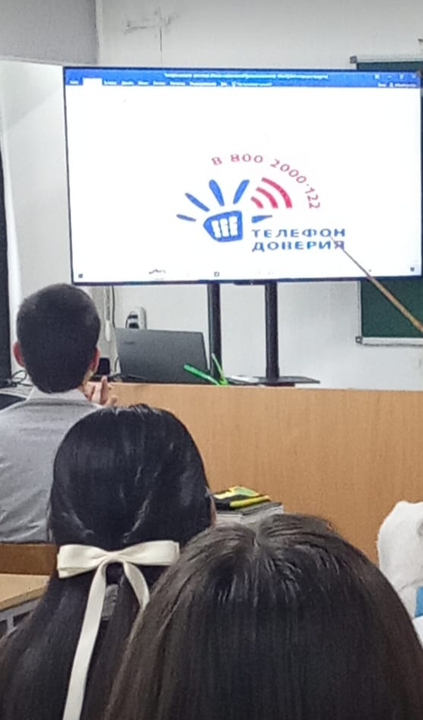
Отчет о проведенных мероприятиях «Недели психологии. Весна»
МКОУ «СОШ № 6 им М.Ю Лермонтова» г.о Баксан
С 13 по 17 апреля 2026г
Дата проведения | Название мероприятия | Категории участников | Количество участников | Ссылка на информацию о мероприятии
10.04-13.04  10.04 | Подготовительный этап  Акция «Почта доверия»  Всероссийский вебинар для педагогов-психологов по вопросам проведения весенней Недели психологии 2026г | 1-11 кл  педагоги  родители  Социально-психологическая служба школы | 202уч  23 педагога  54 родителя  2 | 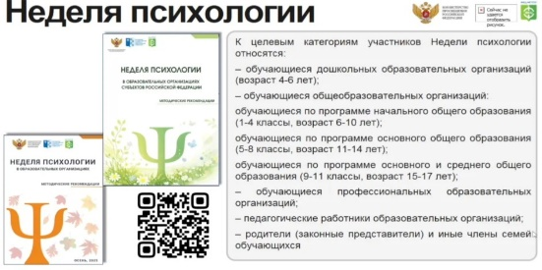
  https://6schoolbaksan.kbrschool.ru/
13.04-17.04 | Игры «Веселые переменки»;  Конкурс плакатов-объявлений для официального сайта школы» | 1-5  Кл. рук-ли  Социально-психологическая служба школы  6-8 кл | 112уч  5 педагогов  2  44уч | 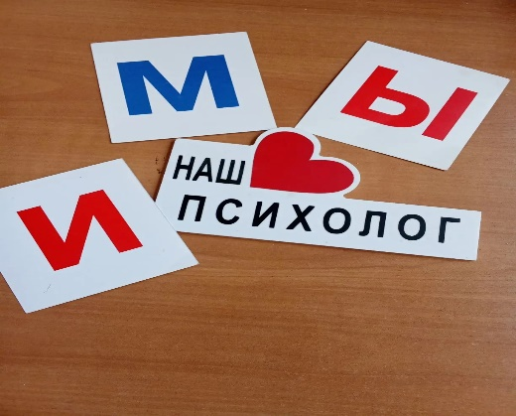
  https://6schoolbaksan.kbrschool.ru/
Школа – город эмоций
13.04.2026  Понедельник  Цитата дня:  «Много доброго можно сделать, если у тебя хорошее настроение»  Никулин Ю.М. | 1.Открытие недели психологии «Введение в мир эмоций»;  2. Акция «Твое настроение сегодня»;  3. Классный час-презентация "Волшебство улыбки" | Социально-психологическая служба школы  1-11 кл,  педагоги  7в кл | 2  63уч  11педагогов  33уч | 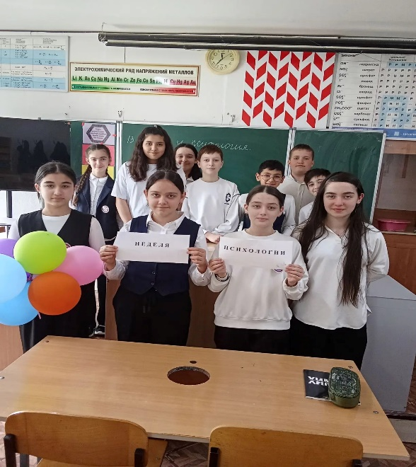
  https://6schoolbaksan.kbrschool.ru/
ДЕНЬ ДРУЖБЫ
14.04.2026  Вторник  Цитата дня: «Без дружбы никакое общение между людьми не имеет ценности»  Сократ | 1. Тренинговое занятие «Жесты поддержки»  2. Развлекательное занятие "Экскурсия по городу эмоций"  3 Экспресс-интервью «Кто я в команде?» | 10 кл  1-2 кл  9 кл  Классные рук-ли  Социально-психологическая служба школы | 29уч  51уч  10уч  5педагогов  2 | 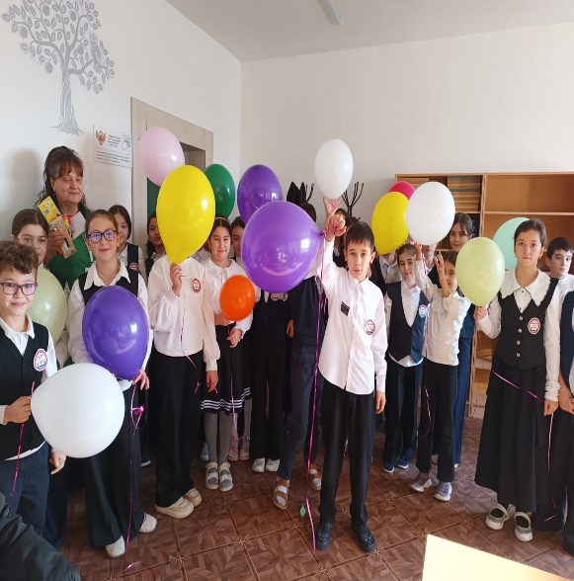
  https://6schoolbaksan.kbrschool.ru/
ДЕНЬ ЗДОРОВЬЯ
15.04.2026г  Среда  Цитата дня: «Нет богатства лучше телесного здоровья и нет радости выше радости сердечной».  Премудрость Соломона | 1.Игровое занятие «Папа,мама,я - здоровая семья»;  2. Тренинговое занятие «Скала».  3. Спортивная эстафета  «Вместе-мы сила!!» | Родители и дети 3-4 кл  11классы  5 -6 классы  Классные рук-ли  Социально-психологическая служба школы | 32 уч  8 родителей  7 уч  42 уч  4 педагога  2 | 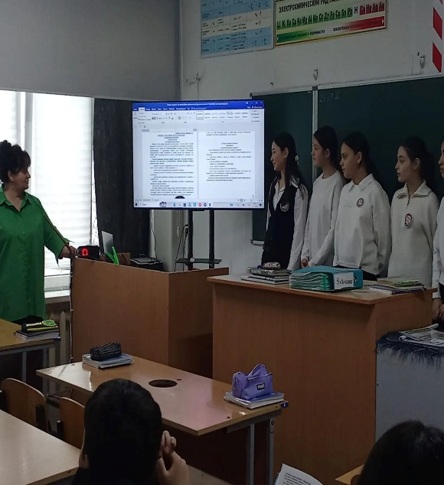
  https://6schoolbaksan.kbrschool.ru/
ДЕНЬ ОБЩЕНИЯ
16.04.2026г  Четверг  Цитата дня: «Самая большая на Земле роскошь- это роскошь человеческого общения»  Антуан де Сент-Экзюпери | 1. Тренинговое занятие «Посеешь привычку-пожнешь характер»  2. Акция «Подари заботу другу»;игр занятие «Преврати просьбу в поступок»  3.Самоанализ.Тест «Мера заботы»  4.«Понимаю;учусь контролировать!!» методические рекомендации Анкетирование. | 7-8кл  Классные руководители  Родители  10-11классов  Обуч-ся группы риска  Социально-психологическая служба школы | Группа риска , ВШУ  5 уч  3 педагога  24 родителя  5уч  2 | 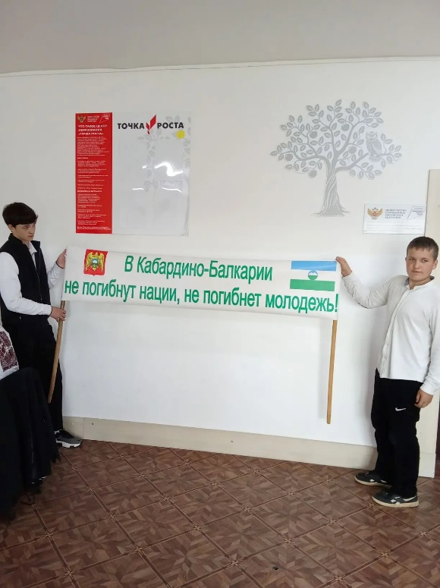
  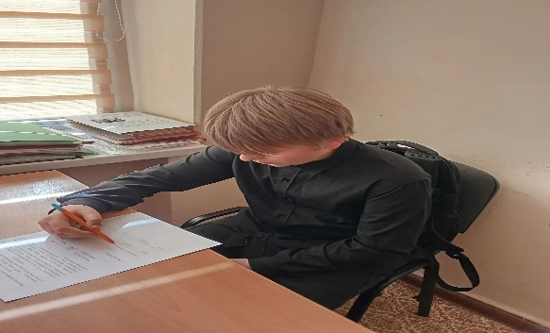 https://6choolbaksan.kbrschool.ru/
ДЕНЬ УЛЫБОК
17.04.2065г  Пятница  Цитата дня: Улыбка - это счастье, которое вы найдете у себя под носом»  Том Уилсон | 1.Подведение итогов недели психологии ;  2. Награждение активных участников недели психологии в школе;  3.Мастер-класс «Гори.гори моя свеча». | 1-11  Педагоги  Социально-психологическая служба школы | 45уч  13педагогов  2 | 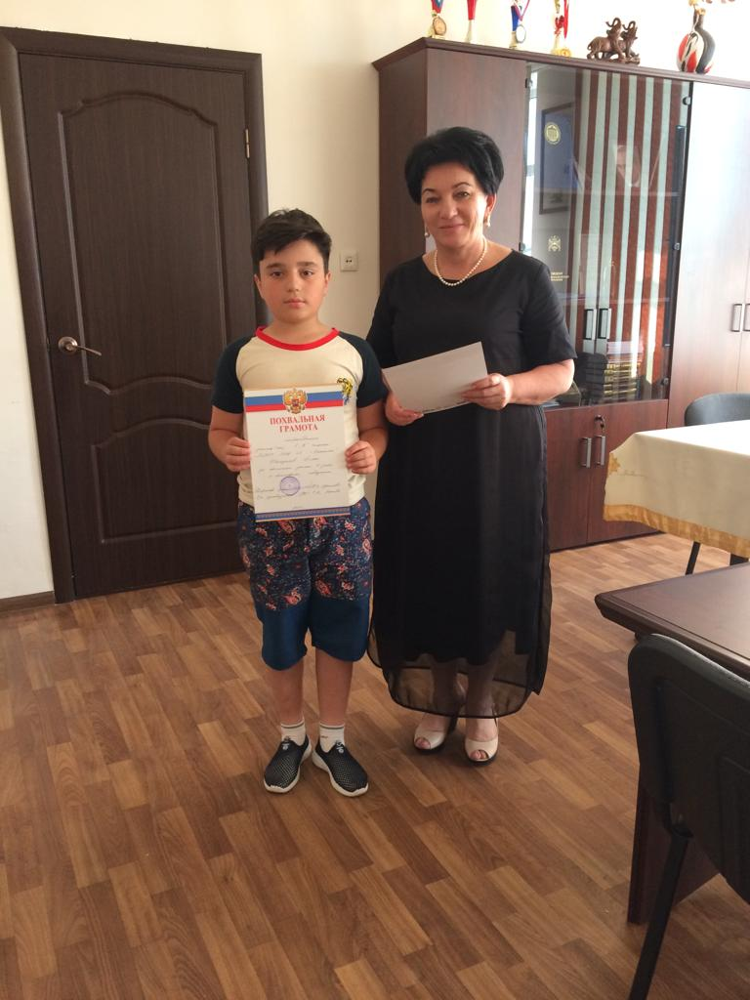  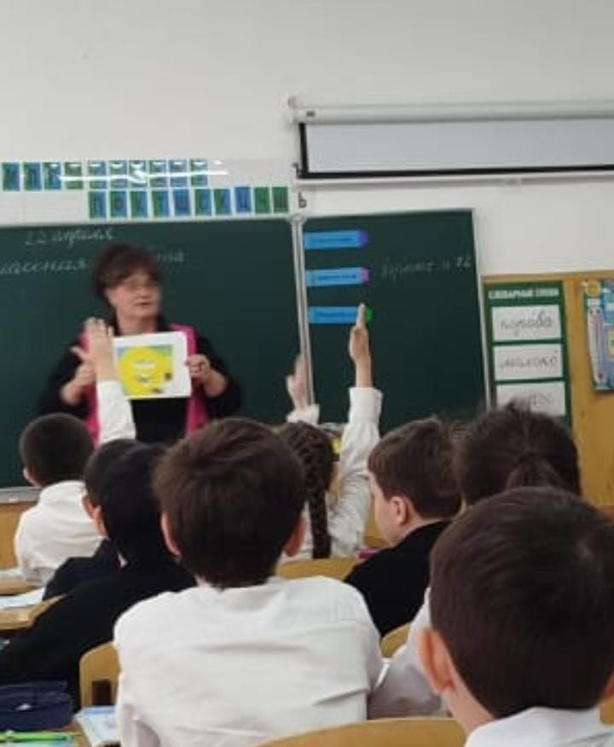
  https://6schoolbaksan.kbrschool.ru/

Педагог-психолог - Г.А Хежева
Особо отмечено:
В акции «Почта доверия» ребятам было предложено задать вопросы, которые они не могут задать лично, но очень бы хотели. Сначала это были несерьезные вопросы, но все же, в ящике оказались и вполне личные, острые, с точки зрения их актуальности для ребенка, вопросы. Часто спрашивали… «Что делать, если твои друзья тебя избегают, предают?», «Что делать, если родители не всегда меня понимают?», «Как поступить, если…
Ярко прошла и акция «Подари заботу другу». Эта акция стала настоящим праздником для ребят, умеющих и желающих получать и делать друг другу знаки внимания. По условиям игры у каждого участника был тайный друг в течение недели. За это время ребята оказывали разные знаки внимания так, чтобы никто не догадался, кто его тайный друг. В конце игры тайное становится явным!
После завершения Недели психологии были подведены итоги. Все классы, принимавшие активное участие в мероприятиях, были награждены грамотами и сладкими призами
Большую роль в подготовке и проведении Недели психологии играли сами школьники. Ребятам удалось поразмышлять о месте и роли знаний психологии в собственной жизни и жизни людей, проявить свою фантазию и воображение в творческих заданиях, а также создать позитивный эмоциональный настрой. Все мероприятия получили положительные отзывы их участников. На Неделе психологии дети и взрослые подарили друг другу много добрых улыбок и добрых дел.

Психолог- Г.А Хежева

